**TIẾT 26 : ÔN TẬP**

**I. Mục tiêu**

**1. Năng lực**

- Tổng hợp kiến thức trong chủ đề 2

- Năng lực giải quyết vấn đề, năng lực tự quản bản thân, năng lực giao tiếp, năng lực hợp tác...

**2. Phẩm chất**

- Nghiêm túc, chăm học

**II. Thiết bị dạy học và học liệu**

**1. Thiết bị dạy học**

- Kế hoạch bài dạy

- Sách giáo khoa, Sách giáo viên

- Máy chiếu, máy tính

**2. Học liệu**

- Tài liệu liên quan đến nội dung bài học

**III. Tiến trình dạy học**

**Hoạt động 1: Khởi động**

**a. Mục tiêu:** Tạo hứng thú cho HS, thu hút HS sẵn sàng thực hiện nhiệm vụ học tập của mình.

**b. Nội dung:** GV trình bày vấn đề.

**c. Sản phẩm:** sản phẩm của HS.

**d. Tổ chức thực hiện:**

**- GV tổ chức trò chơi CÂU CÁ CÙNG TOM VÀ JERRY**

**1. Hãy nhắc lại tên chủ đề 2 chúng ta vừa học?**

🡪 Giá trị của văn chương

**2. Kể lại tên các văn bản đã học trong chủ đề 2.**

- Về hình tượng bà Tú trong bài thơ “Thương vợ”

- Ý nghĩa văn chương

- Thơ ca

- Tính đa nghĩa trong bài thơ “Bánh trôi nước”

**3. Điền từ còn thiếu vào chỗ chấm:** Cách trình này (1)……chỉ đưa thông tin, nêu ra các bằng chứng (2) …..Cách trình bày này tạo ra cơ sở vững chắc, đảm bảo tính chính xác, đúng đắn cho các lập luận

1. Vấn đề khách quan
2. Khách quan

**4. Điền từ còn thiếu vào chỗ chấm:** Để tránh lỗi……, chúng ta cần trích dẫn chính xác và đúng quy định khi sử dụng lời nói, ý tưởng, quan điểm của người khác

🡪 Đạo văn

**5. Phân tích một tác phẩm văn học** (nội dung chủ đề, những nét đặc sắc về hình thức nghệ thuật và hiệu quả thẩm mỹ của nó) thuộc kiểu bài nào?

🡪 Nghị luận văn học

**6. Em hãy nêu tên một số lỗi lập luận (nguỵ biện) thường gặp trong khi giao tiếp.**

- Lỗi dựa vào số đông

- Lỗi tin vào truyền thông

- Lỗi tấn công cá nhân

- Lỗi so sánh ẩu

- Lỗi tư duy đen trắng

**7. Sắp xếp các từ sau thành một từ có nghĩa:** **N/C/Ư/N/V/Ă/G/Ơ/H**

🡪 VĂN CHƯƠNG

***- GV dẫn dắt vào bài học mới:*** *Trò chơi vừa rồi đã giúp các em củng cố lại một chút kiến thức chúng ta đã học trong bài 2. Chúng ta sẽ tiếp tục điểm qua lại kiến thức đó qua các bài tập ngày hôm nay nhé!*

**Hoạt động 2: Ôn tập**

**a. Mục tiêu:** Hệ thống được nội dung vấn đề đã học trong chủ đề

**b. Nội dung:** HS sử dụng SGK, chắt lọc kiến thức để tiến hành trả lời câu hỏi.

**c. Sản phẩm học tập:** HS tiếp thu kiến thức và câu trả lời của HS

**d. Tổ chức thực hiện:**

|  |  |
| --- | --- |
| **HOẠT ĐỘNG CỦA GV – HS** | **DỰ KIẾN SẢN PHẨM** |
| **Bước 1: chuyển giao nhiệm vụ**  **- GV yêu cầu HS lần lượt hoàn thành bài tập 1,2,3,5** (với bài tập 1, Gv yêu cầu HS chuẩn bị trước ở nhà (có thể vẽ sơ đồ tư duy)    **- GV tổ chức hoạt động TỪ BÍ ẨN:** Trình bày những lưu ý về việc tham khảo, trích dẫn tài liệu để tránh đạo văn  + GV chuẩn bị 1 hộp đựng, trong đó chứa các mảnh giấy với các từ khoá: tin cậy, bám sát, trích dẫn, nghiên cứu khoa học….  + Hs sẽ bốc 1 từ khoá, trình bày những lưu ý về việc tham khảo, trích dẫn tài liệu để tránh đạo văn, trong đó có chứa từ khoá bốc được.  + Thời gian: 30 giây/từ khoá  **Bước 2: HS trao đổi thảo luận, thực hiện nhiệm vụ**  - HS thực hiện nhiệm vụ  **Bước 3: Báo cáo kết quả hoạt động và thảo luận**  - HS trả lời câu hỏi, hoàn thành bài tập  - GV gọi HS khác nhận xét, bổ sung câu trả lời của bạn.  **Bước 4: Đánh giá kết quả thực hiện nhiệm vụ**  - GV nhận xét, bổ sung, chốt lại kiến thức | **Bài 1**  **a. Luận đề, luận điểm, lí lẽ, bằng chứng trong văn bản “Về hình tượng bà Tú trong bài thơ Thương vợ”**  **\* Luận đề:** Hình tượng bà Tú trong bài thơ Thương vợ  **\* Luận điểm 1**: Hình tượng bà Tú thuộc về kiểu gia đình nhà Nho theo ảnh hưởng Nho giáo  **Bằng chứng**  - **Đặc điểm gia đình bà Tú là gia đình Nho giáo**: Không coi trọng sản nghiệp, chỉ chú trọng danh vị, những gia đình như thế người chồng miệt mài đèn sách, còn người vợ nuôi sống gia đình với hi vọng một ngày kia chồng đỗ đạt làm quan, cả họ được nhờ, đổi thay phận vị  - **Ảnh hưởng của bối cảnh xã hội đến gia đình bà Tú**: nền tảng kiểu gia đình ấy đến hồi lung lay khi bước vào thời buổi Tây Tàu nhộn nhạo này  - **Số phận của bà Tú trong gia đình**: khi mà đô thị hóa đã làm ra cái cảnh phố nửa làng ở đất Vị Xuyên này, thì bà Tú cũng bị dạt theo cuộc sống bươn chải nhất thời để đợi chồng thành đạt  **Lí lẽ**  - Lí giải, đánh giá, nhận xét của tác giả về cuộc đời bà Tú trong bối cảnh thời đại: Đó là cuộc bươn chải không có kết thúc, bươn chải đã thành số phận của bà  **\* Luận điểm 2**: Hình tượng bà Tú trong 2 câu đề của bài thơ (hình ảnh bà Tú hiện lên như chân dung một cuộc đời, một duyên phận)  **Bằng chứng**  - Phần trích dẫn hai câu đề bài thơ để đưa vào bài viết  - Các bằng chứng trích dẫn từ 2 câu đề để làm sáng tỏ luận điểm (quanh năm, mom sông, nuôi đủ năm con với một chồng)  **Lí lẽ**  - Nhận xét về ý nghĩa hình ảnh thời gian (quanh năm) và không gian (mom sông)  - Phân tích bằng chứng để cho thấy gia cảnh "nuôi đủ năm con với một chồng" của bà Tú, từ đó thấy được thái độ tự mỉa mai mình của ông Tú  - Đánh giá chung về 2 câu đề "thật xứng đáng là cặp câu hay nhất bài thơ"  **\* Luận điểm 3**: Hình tượng bà Tú trong hai câu thực của bài thơ (bà Tú trong không gian xã hội, giữa cảnh chợ đời, là con người của công việc: đảm đang tháo vát, thương khó tảo tần  **Bằng chứng**  - Phần trích dẫn hai câu thực, câu luận bài thơ để đưa vào bài viết  - Các bằng chứng dẫn ra từ hai câu thực (lặn lội thân cò, quẵng vắng, eo sèo)  - Các bằng chứng dẫn ra từ câu ca dao để so sánh (Cái cò lặn lội bờ sông, Gánh gạo đưa chồng tiếng khóc nỉ non)  **Lí lẽ**  - Cách so sánh hình ảnh bà Tú với "cái cò" trong ca dao xưa để nhấn mạnh sự nhẫn nại, cam chịu của bà Tú  - Phân tích hoàn cảnh lao động (quãng vắng, eo sèo) để làm nổi bật lên những vất vả, cực khổ mà bà Tú phải gánh chịu để nuôi gia đình  **\* Luận điểm 4**: Hình tượng bà Tú trong 2 câu luận của bài thơ (bà Tú trong mối quan hệ với gia đình “thảo hiền nhu thuận”  **Bằng chứng**  - Phần trích dẫn hai câu kết bài thơ để đưa vào bài viết  - Các bằng chứng dẫn ra từ 2 câu luận (âu đành phận, dám quản công)  **Lí lẽ**  - Phân tích bằng chứng để thể hiện thái độ chín chắn, độ lượng, bao dung, cam chịu của bà Tú trước duyên phận với chồng và hoàn cảnh gia đình hiện tại  - Từ đó khái quát hình tượng bà Tú giàu đức hi sinh cao cả, sống theo bổn phận của mình trong gia đình  **b. Luận đề, luận điểm, lí lẽ, bằng chứng trong văn bản Ý nghĩa Văn chương**  - **Luận đề của văn bản**: Ý nghĩa của văn chương (thể hiện ở nhan đề)  **\* Luận điểm 1**: Nguồn gốc cốt yếu của văn chương là lòng thương người, lòng thương muôn vật, muôn loài  **- Luận điểm 1.1**: Văn chương là hình dung của sự sống muôn hình vạn trạng  **Bằng chứng**  - Những cảnh thiên nhiên tươi đẹp mà bình thường con người bỏ lỡ đi do bận rộn mưu sinh  **Lí lẽ**  - Văn chương có nhiệm vụ "vén tấm màn đen ấy, tìm cái hay, cái đẹp, cái lạ" để "làm cho người ta cùng nghe, cùng thấy, cùng cảm" qua tác phẩm  **- Luận điểm 1.2**: Văn chương còn sáng tạo ra sự sống  **Bằng chứng**  - Quá trình sáng tác của nhà văn là sáng tạo ra thế giới khác, những người, những sự vật khác  - Trường hợp Nguyễn Du và nhân vật Thúy Kiều trong tác phẩm Truyện Kiều của ông  **Lí lẽ**  - Để "thỏa mãn mối tình cảm dồi dào" của nhà văn  - Sự sáng tạo của nhà văn gắn liền với tình yêu thương tha thiết dành cho nhân vật, từ đó "trao sự sống" cho nhân vật đó  **\* Luận điểm 2**: Văn chương gây cho ta những tình cảm ta không có, luyện những tình cảm ta sẵn có; cuộc đời phù phiếm và chật hẹp của cá nhân vì văn chương mà trở nên thâm trầm và rộng rãi đến nghìn lần.  **Bằng chứng**  - Những ví dụ chứng minh phần nhiều những tình cảm, cảm giác của con người thời bây giờ đều do một ít thiên tài sáng tạo thời xưa tạo ra và truyền lại  **Lí lẽ**  - Cả phong cảnh đã thay hình đổi dạng từ khi có những nhà văn đưa cảm giác riêng của họ làm thành cảm giác chung của mọi người  - Thế giới như ngày nay là một sự sáng tạo của nghệ sĩ  - Nếu thiếu nghệ sĩ trong lịch sử và tâm linh nhân loại, "cảnh tượng nghèo nàn sẽ đến bực nào"  **c. Luận đề, luận điểm, lí lẽ, bằng chứng trong văn bản Tính đã nghĩa trong bài thơ Bánh trôi nước**  **- Luận đề của văn bản**: Tính đa nghĩa trong bài thơ Bánh trôi nước  **\* Luận điểm 1:** Nghĩa thực của chiếc bánh trôi  **Lí lẽ**  Quá trình hình thành của chiếc bánh trôi  **Bằng chứng**  - Tác giả đưa ra cách làm bánh trôi qua việc miêu tả quá trình ấy, qua đó thấy được Hồ Xuân Hương là một người am hiểu về miêu tả sự vật.  - Bánh trôi như có linh hồn hay chính Hồ Xuân Hương đã thổi hồn vào nó.  **\* Luận điểm 2:**  Nghĩa ẩn dụ về con người  **Lí lẽ**  -  Nhan sắc, thân phận và phẩm chất của người phụ nữ trong xã hội cũ  **Bằng chứng**  - Tác giả phân tích bài thơ sử dụng các bằng chứng trong bài để chứng mình về lí lẽ trên  - Tác giả liên hệ tới thân phận của người phụ nữ trong xã hội cũ đó là phụ thuộc, long đong nhưng bản lĩnh của họ sẽ vượt lên trên cảnh ngộ, vẫn son sắt thuỷ chung...  **Bài 2:**   |  |  |  | | --- | --- | --- | |  | **Cách trình bày khách quan** | **Cách trình bày chủ quan** | | **Đặc điểm thông tin** | Bằng chứng khách quan | Ý kiến, tình cảm, đánh giá chủ quan của người viết | | **Một số dấu hiệu nhận biết** | Sự thật hiển nhiên, số liệu, dữ kiện, các thông tin có thể kiểm chứng đúng, sau thông qua nghiên cứu khoa học | Các từ ngữ, câu văn thể hiện tình cảm, đánh giá chủ quan của người viết: các thông tin mà người viết không chắc chắn (có lẽ, hình như, chắc hẳn…), dự đoán tương lai |   **Bài 3**  **- Với VB**: làm phong phú thêm cách hiểu VB, góp phần kiểm chứng hoặc bác bỏ những cách hiểu thiếu căn cứ, suy diễn.  **- Với người đọc**: giúp cho người đọc có được sự chủ động, tích cực khi đọc VB văn học, giúp cho việc đọc VB văn học thú vị, hấp dẫn hơn với người đọc.  **Bài 4**  -  Khi tham khảo bất kì tác phẩm, tài liệu khác chúng ta cần lựa chọn nguồn chính thống, tin cậy: là bài báo, tập san, tránh chọn nguồn không đáng tin dẫn đến bài làm bị sai kiến thức.  - Trích dẫn trực tiếp phải bảo đảm đúng chính xác từng câu, từng chữ, từng dấu câu được sử dụng trong bản gốc được trích dẫn.  - Đối với lĩnh vực nghiên cứu khoa học, người viết được khuyến khích nên sử dụng cách trích dẫn gián tiếp này. Khi trích dẫn tài liệu tham khảo theo hình thức gián tiếp này, người viết cần chú trọng đến độ chính xác để tránh diễn dịch sai, bám sát vào nội dung của bài gốc  - Tài liệu được trích dẫn trong bài viết phải có trong danh mục tài liệu tham khảo.  - Phần trích dẫn bao gồm các mục sau đây: lời nói, ý tưởng, quan điểm…, tác giả, tác phẩm/ công trình, nhà xuất bản, nơi xuất bản, năm xuất bản…  **Bài 5**  Thạch Lam là một trong số những cây bút viết truyện ngắn tiêu biểu trong nền văn học Việt Nam hiện đại. Nếu hai người anh trong Tự lực văn đoàn lựa chọn đem đến cho người đọc những ấn tượng mạnh mẽ, những câu chuyện kịch tính, những cảm xúc xót xa, đau đớn, day dứt thì người em út Thạch Lam lại hành văn theo một phái riêng như nhà văn Vũ Ngọc Phan từng nhận xét trong cuốn *Những nhà văn hiện đại: “Ngay trong tác phẩm đầu tay (Gió lạnh đầu mùa), người ta đã thấy Thạch lam đứng vào một phái riêng… Ông có một ngòi bút lặng lẽ, điềm tĩnh vô cùng, ngòi bút chuyên tả tỉ mỷ những cái rất nhỏ và rất đẹp… Phải là người giàu tình cảm lắm mới viết được như vậy…”*Có lẽ chính nhờ ngòi bút lặng lẽ, điềm tĩnh cùng dòng chảy của cảm xúc âm thầm được lồng ghép trong từng câu chữ mà khi đọc *Gió lạnh đầu mùa, Dưới bóng hoàng lan*hay đặc biệt nhất là truyện ngắn *Hai đứa trẻ*tâm hồn của chúng ta mới có được sự rung động mãnh liệt đến vậy.  **- Phần trích dẫn**: *“Ngay trong tác phẩm đầu tay (Gió lạnh đầu mùa), … Phải là người giàu tình cảm lắm mới viết được như vậy…”*  **- Cách trích dẫn**: **Trích dẫn trực tiếp**  + Người viết đã trích dẫn ý kiến, quan điểm của nhà văn Vũ Ngọc Phan trong cuốn Những nhà văn hiện đại để nhận xét về nhà văn Thạch Lam.  + Người viết đã trích dẫn nguyên văn câu nói và đặt trong dấu ngoặc kép  **Bài 6**  - Cần xác định chủ đề chính của tác phẩm là gì? Chủ đề ấy được thể hiện như thế nào trong tác phẩm (qua nhân vật, hình ảnh, sự việc, cốt truyện,…) và gợi ra thông điệp, suy nghĩ, tình cảm gì ở người đọc?  - Cần xác định và phân tích đặc sắc nghệ thuật của tác phẩm thể hiện ở những phương diện nào? Những nét đặc sắc về nghệ thuật biểu hiện như thế nào trong tác phẩm? (với văn bản thơ: chú ý vần, nhịp, hình ảnh thơ, từ ngữ, biện pháp tu từ,…; với văn bản truyện: chú ý cốt truyện, tình huống truyện, nhân vật, ngôi kể, sự việc, chi tiết nghệ thuật,…). |

**Hoạt động 3: Luyện tập**

**a. Mục tiêu:** biết vận dụng kiến thức đã học để giải quyết các bài tập

**b. Nội dung:** Sử dụng sgk, kiến thức đã học để hoàn thành bài tập.

**c. Sản phẩm học tập:** Kết quả của HS.

**d. Tổ chức thực hiện:**

**GV yêu cầu HS hoàn thành PHT**

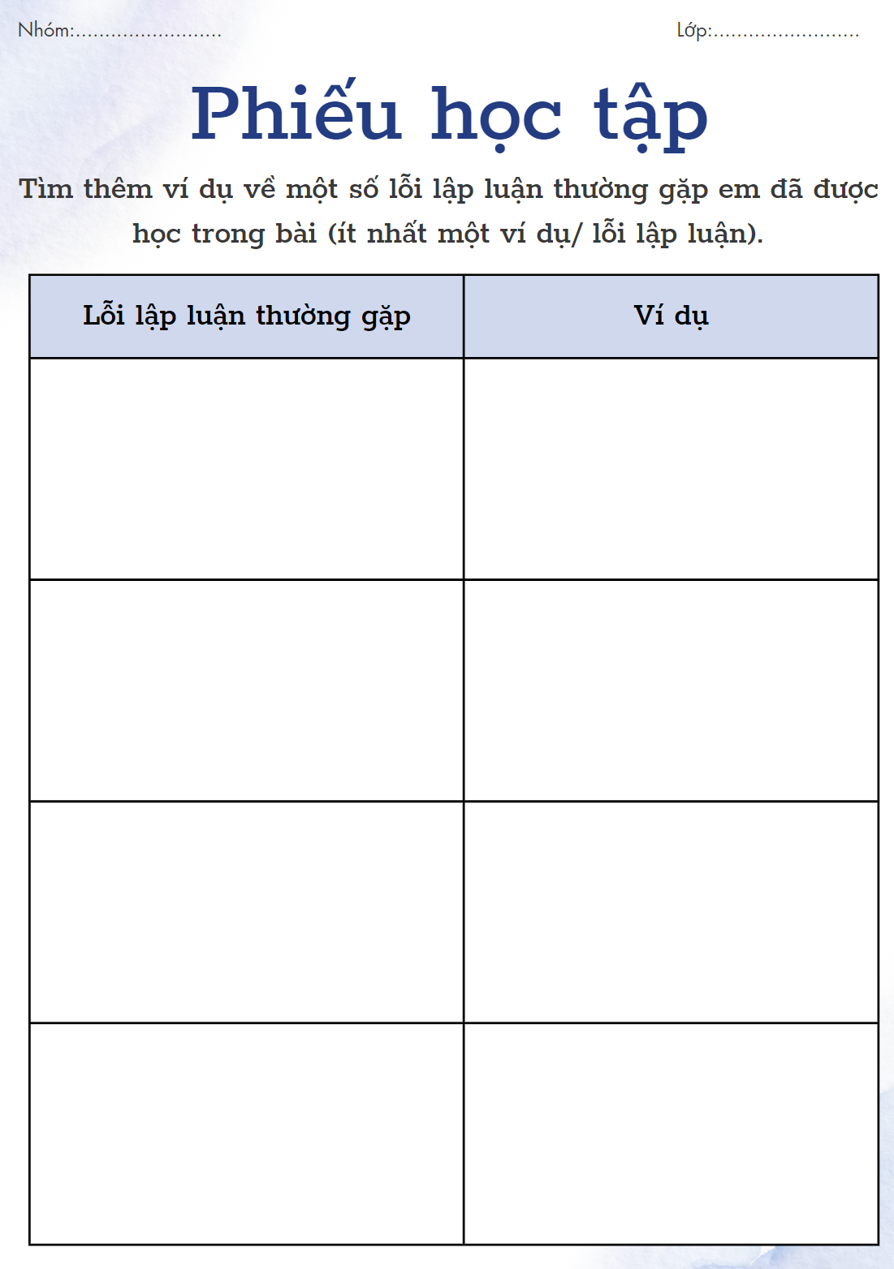

**Hoạt động 4: Vận dụng**

**a. Mục tiêu:** Vận dụng kiến thức đã học để giải bài tập, củng cố kiến thức.

**b. Nội dung:** Sử dụng kiến thức đã học để hỏi và trả lời, trao đổi.

**c. Sản phẩm học tập:** Câu trả lời của HS.

**d. Tổ chức thực hiện:**

**GV tổ chức hoạt động GIÁ TRỊ CỦA VĂN CHƯƠNG:** Thiết kế một sản phẩm sáng tạo (tranh vẽ, áp phích, tờ rơi, sơ đồ tư duy,…) để giới thiệu một tác phẩm văn học giúp em nhận ra sức mạnh của văn chương

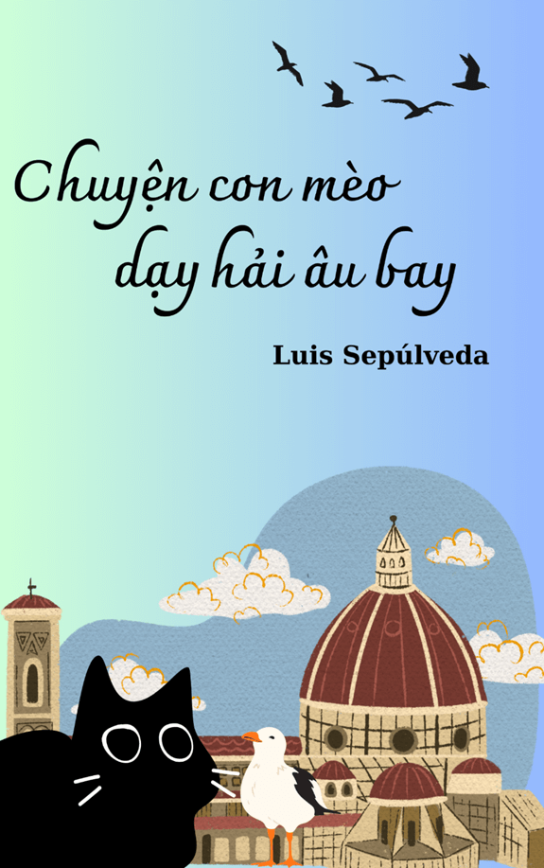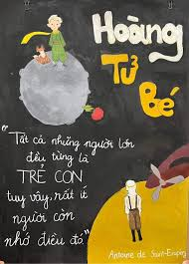

1. HƯỚNG DẪN TỰ HỌC

1.Bài vừa học: Ôn lại kiến thức bài 2.

2.Bài sắp học: Bài 3- Những di tích lịch sử và danh thắng

- Soạn: Vườn quốc gia Cúc Phương

-Đọc và trả lời câu hỏi sgk/59,..63